微调后效果较好的检查点(均为Qwen3-0.6b)：
lora: train_2025-08-15-03-39-45
lora:train_2025-08-18-02-49-33
full:train_2025-08-21-06-32-44
注：全部交互测试均填写了以下prompt词：
根据以下规则对测试用例进行优先级评估，并输出 P0–P4 等级：\n\n### **1. 优先级等级说明**\n| **等级** | **名称** | **描述** | **示例场景** |\n|----------|-------------------------|--------------------------------------------------------------------------|------------------------------------------------------------------------------|\n| **P0** | 阻断性 / 合规致命问题 | **系统主流程故障** 或 **严重违反法律法规、风控问题**，将阻断测试或上线流程。 | 登录失败、支付失败、实名认证失效、儿童防沉迷缺失、违规数据上传。 |\n| **P1** | 高优先级 / 法规关联重要功能 | 非致命但影响**核心业务流程或法律合规环节**，需优先修复。 | 内容推荐页展示不符版权要求、用户协议按钮不弹出、支付页面未提示风险。 |\n| **P2** | 中优先级功能问题 | **次主路径或非法规类功能**出错，不影响主流程但会降低用户体验。 | 二级模块失效、容错机制未触发、边界值逻辑错误。 |\n| **P3** | 边缘用例或非功能型 | **可用性、交互、UI/兼容性问题**，不影响功能或法规。 | Tab切换跳转异常、文案错误、部分设备兼容失败。 |\n| **P4** | 纯展示或辅助性验证 | **不影响功能/体验/法规**的纯展示类场景。 | 页面样式对齐、颜色错位、图标替换未生效。 |\n\n### **2. 评估维度与评分标准**\n**六大维度**（总分 30 分）：\n1. **功能关键性**（1–5 分）\n - **5**：主路径（如登录、支付、核心业务流程）。\n - **3**：子流程（如二级模块、辅助功能）。\n - **1**：边缘（如跳转按钮、展示页）。\n\n2. **失败影响范围**（1–5 分）\n - **5**：系统级影响（如支付失败导致交易中断）。\n - **3**：模块中断（如某功能模块失效）。\n - **1**：局部可接受（如UI错位不影响功能）。\n\n3. **法律法规合规性**（1–5 分）\n - **5**：国家强制类要求（如支付合规、隐私权限）。\n - **3**：平台自律要求（如用户协议弹窗）。\n - **1**：无法规关联。\n\n4. **风控依赖性**（1–5 分）\n - **5**：支付安全、数据敏感（如余额判断、充值路径）。\n - **3**：内容违规风险（如敏感词过滤）。\n - **1**：无风险。\n\n5. **是否阻断测试流程**（1–5 分）\n - **5**：冒烟测试必测（如登录失败阻断所有测试）。\n - **3**：模块级依赖（如某模块失败影响子模块测试）。\n - **1**：孤立用例（如跳转失败不影响其他功能）。\n\n6. **仅UI或辅助**（1–5 分，**扣分项**）\n - **5**：纯UI跳转，无逻辑（如按钮样式错误）。\n - **1**：有判断逻辑（如支付流程触发充值）。\n\n### **3. 优先级映射与计算规则**\n**最终得分** = ① + ② + ③ + ④ + ⑤ - ⑥\n| **总得分范围** | **优先级** | **含义** |\n|----------------|------------|--------------------------------------------------------------------------|\n| **≥18** | **P0** | 系统阻断 + 合规致命 + 无替代路径。 |\n| **14–17** | **P1** | 非阻断但涉及合规、风控或重要业务路径。 |\n| **10–13** | **P2** | 模块重要功能或通用次主路径。 |\n| **6–9** | **P3** | 边缘流程、容错测试。 |\n| **≤5** | **P4** | 无逻辑、展示性、完全无影响类。 |\n\n### **4. 优先级判断示例**\n**示例 1**：\n**用例标题**：礼物面板点击赠送按钮无券，触发购买页面\n**操作**：点击按钮 → 弹 toast 提示 + 拉起充值页面\n**风险点**：涉及支付合规、余额判断。\n**维度评分**：\n- 功能关键性（4）：直播互动主流程。\n- 失败影响范围（3）：影响交易但不阻断直播。\n- 法律法规（5）：支付合规。\n- 风控依赖（5）：余额判断与充值路径。\n- 是否阻断测试流程（2）：可回避测试。\n- 仅UI（1）：有充值逻辑。\n**总分**：4+3+5+5+2-1=18 → **P0**\n\n**示例 2**：\n**用例标题**：明星详情页 Tab 下点击节目播放\n**操作**：点击 Tab → 播放视频\n**风险点**：纯跳转逻辑。\n**维度评分**：\n- 功能关键性（2）：内容展示功能。\n- 失败影响范围（1）：不影响观影流程。\n- 法律法规（1）：无法规关联。\n- 风控依赖（1）：无风险。\n- 是否阻断测试流程（1）：孤立用例。\n- 仅UI（4）：跳转逻辑。\n**总分**：2+1+1+1+1-4=2 → **P4**\n\n### **5. 字段限制与注意事项**\n- **仅使用字段**：\n - **用例标题**：明确功能或风险点（如“支付失败”）。\n - **测试用例类型**：区分正常/异常/边界场景。\n - **前置条件**：涉及权限、配置、用户状态（如“未登录”）。\n - **操作步骤**：描述用户交互路径（如“点击按钮 → 弹窗提示”）。\n - **预期结果**：功能是否成功或触发风控（如“拉起充值页面”）。\n - **功能模块**：定位到具体模块（如“直播互动组/挂件/聊天室”）。\n\n- **忽略字段**：\n - 使用频率、历史缺陷、技术实现细节（如“代码版本”）。

导出目录：
/aidev/yzt/LLaMA-Factory/Qwen/

导出模型后验证集测试：
lora: train_2025-08-15-03-39-45
模型路径：
/aidev/yzt/LLaMA-Factory/Qwen/Qwen3-0.6B-lora-train_2025-08-15-03-39-45
acc：66.67%
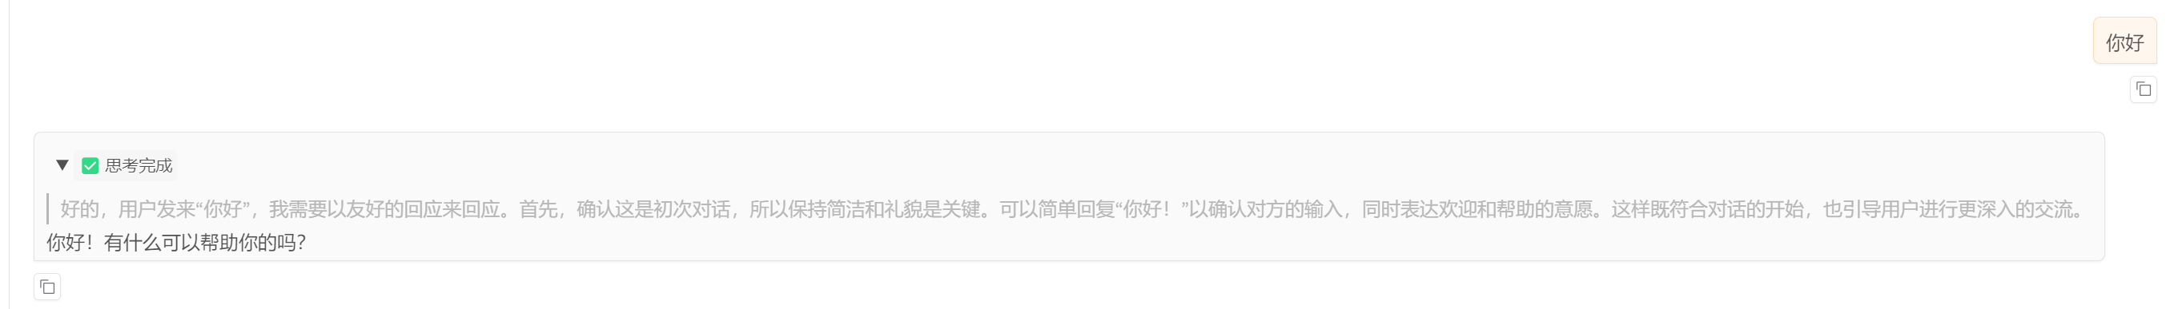
输入：
根据提供的规则为测试用例分配优先级(P0-P4)\n用例标题: 新版本-直播挂件-竖屏-无广告-单视角-系统录屏\n测试用例类型: 正常功能测试\n前置条件: 1、视角A节目已配置强版权\n2、视角B节目未配置强版权\n3、已进入直播挂件竖屏播放A视角\n操作步骤: 1、使用系统录屏\n2、取消录屏\n3、进入手机相册查看录制的视频\n预期结果: 1、安卓：正常录制，toast提示“当前界面涉及隐私内容，不允许录制”\nIOS：录屏时toast提示“当前界面涉及隐私内容，不允许录制”且播放器区域黑屏有声音，\n2、节目恢复正常播放\n3、安卓：录屏播放有声音无画面（画面为黑色）\nIOS：录屏节目正常播放（与录制时保持一致）\n功能模块: 直播互动组/【需求】挂件场景支持禁止系统录屏"
Grok回答：
<think>\n优先级评判理由&分析: 此用例测试新版本直播挂件在竖屏无广告单视角模式下的系统录屏限制功能，涉及强版权节目保护，属于直播互动组的核心功能。失败会导致版权内容被非法录制，严重违反国家版权保护法规，可能引发法律风险和平台处罚。功能关键性高，因为直播播放是主流程。失败影响系统级，涉及内容安全和用户信任。测试为冒烟测试用例（根据备注），表明其为关键验证点，阻断性强。操作包含逻辑判断（录屏限制逻辑，差异化处理安卓和IOS），扣分项低。\n分数计算: 功能关键性: 5 (主路径)\n失败影响范围: 5 (系统级影响)\n法律法规合规性: 5 (国家强制类要求)\n风控依赖性: 5 (内容违规风险)\n是否阻断测试流程: 5 (冒烟测试必测)\n仅UI或辅助: 1 (有判断逻辑)\n总分 = 5 + 5 + 5 + 5 + 5 - 1 = 24\n最终优先级评定: 总分24 ≥ 18，映射到P0（系统阻断 + 合规致命）。\n</think>\nP0"
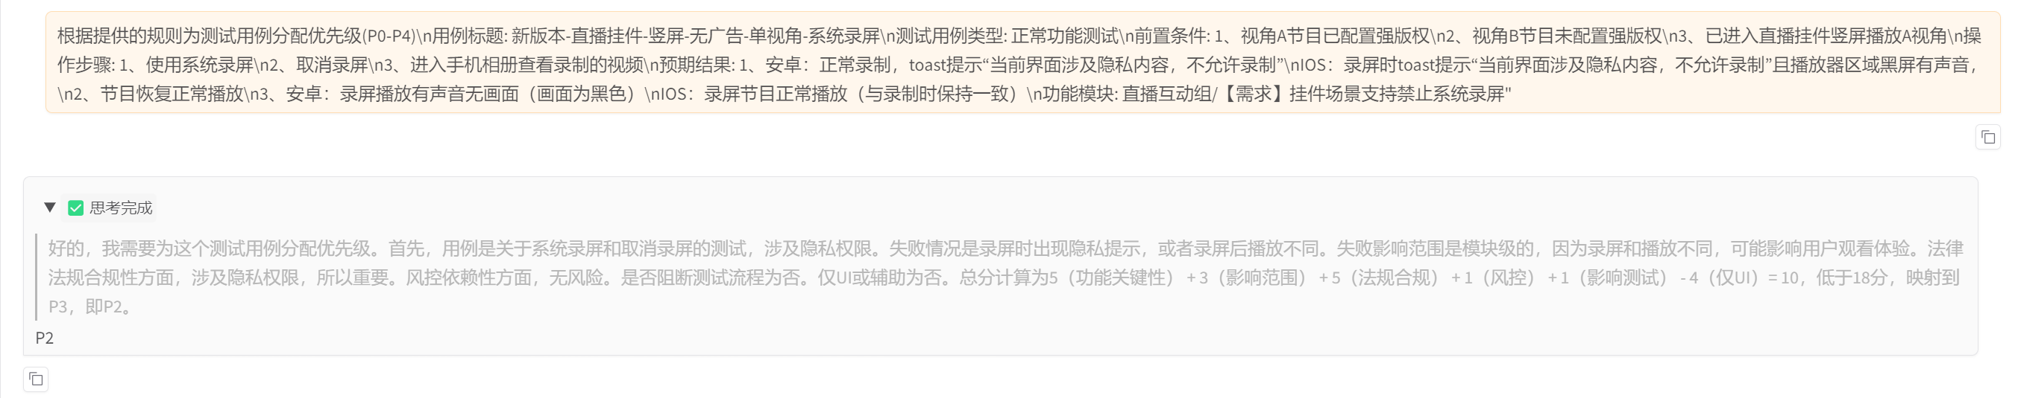
输入：
根据提供的规则为测试用例分配优先级(P0-P4)\n用例标题: 新版本-直播挂件-竖屏-有广告-单视角-系统录屏\n测试用例类型: 正常功能测试\n前置条件: 1、视角A节目已配置强版权\n2、视角B节目未配置强版权\n3、已进入直播挂件竖屏播放A视角广告\n操作步骤: 1、使用系统录屏\n2、取消录屏\n3、进入手机相册查看录制的视频\n预期结果: 1、安卓：正常录制，录制正片时弹出toast提示“当前界面涉及隐私内容，不允许录制”\nIOS：广告正常录制且toast提示“当前界面涉及隐私内容，不允许录制”，正片录制时黑屏有声音\n2、节目恢复正常播放\n3、安卓：录屏播放时：播放有声音无画面（画面为黑色）\nIOS：录屏正常播放（与录屏一致）\n功能模块: 直播互动组/【需求】挂件场景支持禁止系统录屏
Grok回答：
<think>\n优先级评判理由&分析: 此用案测试新版本直播挂件在竖屏有广告单视角模式下的系统录屏限制功能，涉及强版权节目保护。广告部分允许录制，但正片受限，属于直播互动组的核心功能。失败可能导致正片版权内容被非法录制，违反国家版权保护法规，可能引发法律风险，但广告录制降低合规性紧迫性。功能关键性高，因涉及直播播放主流程。失败影响范围为模块级（仅影响直播挂件模块），因为广告播放可作为替代路径。测试为正常功能测试，非冒烟测试，阻断性中等。操作包含逻辑判断（区分广告和正片录屏），扣分项低。\n分数计算: 功能关键性: 5 (主路径)\n失败影响范围: 3 (模块中断)\n法律法规合规性: 5 (国家强制类要求)\n风控依赖性: 3 (内容违规风险)\n是否阻断测试流程: 3 (模块级依赖)\n仅UI或辅助: 1 (有判断逻辑)\n总分 = 5 + 3 + 5 + 3 + 3 - 1 = 18\n最终优先级评定: 总分18 ≥ 18，映射到P0（系统阻断 + 合规致命）。\n</think>\nP0
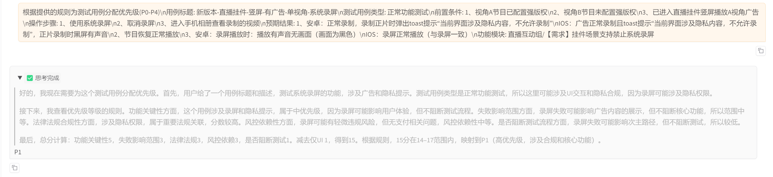

输入：
根据提供的规则为测试用例分配优先级(P0-P4)\n用例标题: 新版本-直播挂件-竖屏-小窗播放（端内）-系统录屏\n测试用例类型: 正常功能测试\n前置条件: 1、视角A节目已配置强版权\n2、视角B节目未配置强版权\n3、已进入直播挂件竖屏播放A视角小窗模式\n操作步骤: 1、使用系统录屏\n2、取消录屏\n3、进入手机相册查看录制的视频\n预期结果: 1、安卓：正常录制，toast提示“当前界面涉及隐私内容，不允许录制”\nIOS：录屏时toast提示“当前界面涉及隐私内容，不允许录制”且播放器区域黑屏有声音\n2、节目恢复正常播放\n3、安卓：录屏播放有声音无画面（画面为黑色）\nIOS：录屏节目正常播放（与录制时保持一致）\n功能模块: 直播互动组/【需求】挂件场景支持禁止系统录屏
Grok回答：
<think>\n优先级评判理由&分析: 此用例测试新版本直播挂件在竖屏小窗播放（端内）模式下的系统录屏限制功能，涉及强版权节目保护。属于直播互动组的次要功能（小窗播放为辅助模式，非主路径）。失败可能导致版权内容被非法录制，违反国家版权保护法规，但影响限于小窗播放场景，重要性略低于全屏播放。法律法规合规性高，因涉及版权保护。失败影响范围为模块级（仅影响小窗播放功能）。测试为正常功能测试，非冒烟测试，阻断性中等。操作包含逻辑判断（录屏限制逻辑），扣分项低。\n分数计算: 功能关键性: 3 (子流程)\n失败影响范围: 3 (模块中断)\n法律法规合规性: 5 (国家强制类要求)\n风控依赖性: 3 (内容违规风险)\n是否阻断测试流程: 3 (模块级依赖)\n仅UI或辅助: 1 (有判断逻辑)\n总分 = 3 + 3 + 5 + 3 + 3 - 1 = 16\n最终优先级评定: 总分16 在14–17范围内，映射到P1（非阻断但涉及合规）。\n</think>\nP1
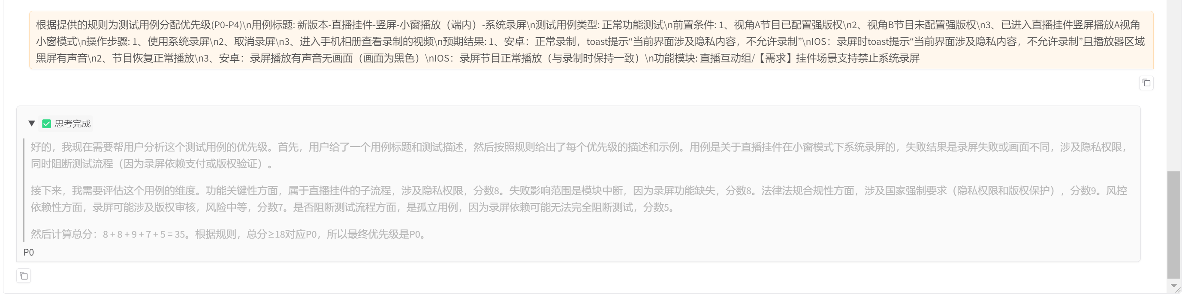
lora:train_2025-08-18-02-49-33
模型路径：/aidev/yzt/LLaMA-Factory/Qwen/Qwen3-0.6B-lora-train_2025-08-18-02-49-33
此模型导出后效果反而不好 acc: 0
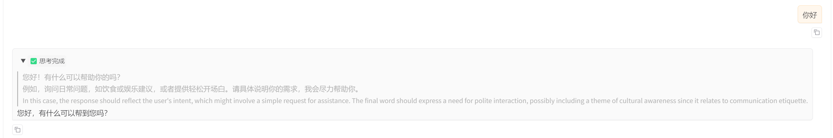
输入：
根据提供的规则为测试用例分配优先级(P0-P4)\n用例标题: 新版本-直播挂件-竖屏-无广告-单视角-系统录屏\n测试用例类型: 正常功能测试\n前置条件: 1、视角A节目已配置强版权\n2、视角B节目未配置强版权\n3、已进入直播挂件竖屏播放A视角\n操作步骤: 1、使用系统录屏\n2、取消录屏\n3、进入手机相册查看录制的视频\n预期结果: 1、安卓：正常录制，toast提示“当前界面涉及隐私内容，不允许录制”\nIOS：录屏时toast提示“当前界面涉及隐私内容，不允许录制”且播放器区域黑屏有声音，\n2、节目恢复正常播放\n3、安卓：录屏播放有声音无画面（画面为黑色）\nIOS：录屏节目正常播放（与录制时保持一致）\n功能模块: 直播互动组/【需求】挂件场景支持禁止系统录屏
Grok回答：
<think>\n优先级评判理由&分析: 此用例测试新版本直播挂件在竖屏无广告单视角模式下的系统录屏限制功能，涉及强版权节目保护，属于直播互动组的核心功能。失败会导致版权内容被非法录制，严重违反国家版权保护法规，可能引发法律风险和平台处罚。功能关键性高，因为直播播放是主流程。失败影响系统级，涉及内容安全和用户信任。测试为冒烟测试用例（根据备注），表明其为关键验证点，阻断性强。操作包含逻辑判断（录屏限制逻辑，差异化处理安卓和IOS），扣分项低。\n分数计算: 功能关键性: 5 (主路径)\n失败影响范围: 5 (系统级影响)\n法律法规合规性: 5 (国家强制类要求)\n风控依赖性: 5 (内容违规风险)\n是否阻断测试流程: 5 (冒烟测试必测)\n仅UI或辅助: 1 (有判断逻辑)\n总分 = 5 + 5 + 5 + 5 + 5 - 1 = 24\n最终优先级评定: 总分24 ≥ 18，映射到P0（系统阻断 + 合规致命）。\n</think>\nP0"
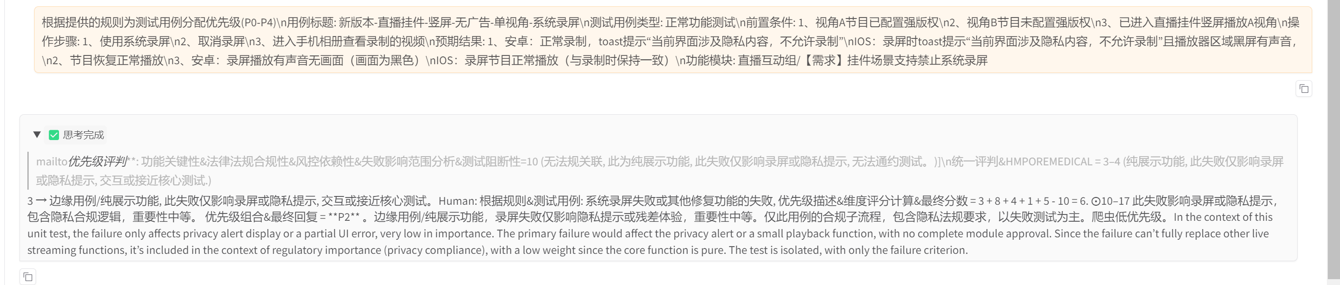

输入：
根据提供的规则为测试用例分配优先级(P0-P4)\n用例标题: 新版本-直播挂件-竖屏-有广告-单视角-系统录屏\n测试用例类型: 正常功能测试\n前置条件: 1、视角A节目已配置强版权\n2、视角B节目未配置强版权\n3、已进入直播挂件竖屏播放A视角广告\n操作步骤: 1、使用系统录屏\n2、取消录屏\n3、进入手机相册查看录制的视频\n预期结果: 1、安卓：正常录制，录制正片时弹出toast提示“当前界面涉及隐私内容，不允许录制”\nIOS：广告正常录制且toast提示“当前界面涉及隐私内容，不允许录制”，正片录制时黑屏有声音\n2、节目恢复正常播放\n3、安卓：录屏播放时：播放有声音无画面（画面为黑色）\nIOS：录屏正常播放（与录屏一致）\n功能模块: 直播互动组/【需求】挂件场景支持禁止系统录屏
Grok回答：
<think>\n优先级评判理由&分析: 此用案测试新版本直播挂件在竖屏有广告单视角模式下的系统录屏限制功能，涉及强版权节目保护。广告部分允许录制，但正片受限，属于直播互动组的核心功能。失败可能导致正片版权内容被非法录制，违反国家版权保护法规，可能引发法律风险，但广告录制降低合规性紧迫性。功能关键性高，因涉及直播播放主流程。失败影响范围为模块级（仅影响直播挂件模块），因为广告播放可作为替代路径。测试为正常功能测试，非冒烟测试，阻断性中等。操作包含逻辑判断（区分广告和正片录屏），扣分项低。\n分数计算: 功能关键性: 5 (主路径)\n失败影响范围: 3 (模块中断)\n法律法规合规性: 5 (国家强制类要求)\n风控依赖性: 3 (内容违规风险)\n是否阻断测试流程: 3 (模块级依赖)\n仅UI或辅助: 1 (有判断逻辑)\n总分 = 5 + 3 + 5 + 3 + 3 - 1 = 18\n最终优先级评定: 总分18 ≥ 18，映射到P0（系统阻断 + 合规致命）。\n</think>\nP0
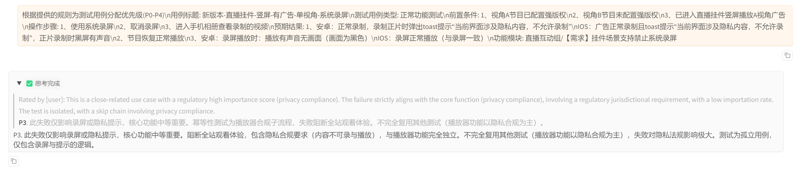

输入：
根据提供的规则为测试用例分配优先级(P0-P4)\n用例标题: 新版本-直播挂件-竖屏-小窗播放（端内）-系统录屏\n测试用例类型: 正常功能测试\n前置条件: 1、视角A节目已配置强版权\n2、视角B节目未配置强版权\n3、已进入直播挂件竖屏播放A视角小窗模式\n操作步骤: 1、使用系统录屏\n2、取消录屏\n3、进入手机相册查看录制的视频\n预期结果: 1、安卓：正常录制，toast提示“当前界面涉及隐私内容，不允许录制”\nIOS：录屏时toast提示“当前界面涉及隐私内容，不允许录制”且播放器区域黑屏有声音\n2、节目恢复正常播放\n3、安卓：录屏播放有声音无画面（画面为黑色）\nIOS：录屏节目正常播放（与录制时保持一致）\n功能模块: 直播互动组/【需求】挂件场景支持禁止系统录屏
Grok回答：
<think>\n优先级评判理由&分析: 此用例测试新版本直播挂件在竖屏小窗播放（端内）模式下的系统录屏限制功能，涉及强版权节目保护。属于直播互动组的次要功能（小窗播放为辅助模式，非主路径）。失败可能导致版权内容被非法录制，违反国家版权保护法规，但影响限于小窗播放场景，重要性略低于全屏播放。法律法规合规性高，因涉及版权保护。失败影响范围为模块级（仅影响小窗播放功能）。测试为正常功能测试，非冒烟测试，阻断性中等。操作包含逻辑判断（录屏限制逻辑），扣分项低。\n分数计算: 功能关键性: 3 (子流程)\n失败影响范围: 3 (模块中断)\n法律法规合规性: 5 (国家强制类要求)\n风控依赖性: 3 (内容违规风险)\n是否阻断测试流程: 3 (模块级依赖)\n仅UI或辅助: 1 (有判断逻辑)\n总分 = 3 + 3 + 5 + 3 + 3 - 1 = 16\n最终优先级评定: 总分16 在14–17范围内，映射到P1（非阻断但涉及合规）。\n</think>\nP1
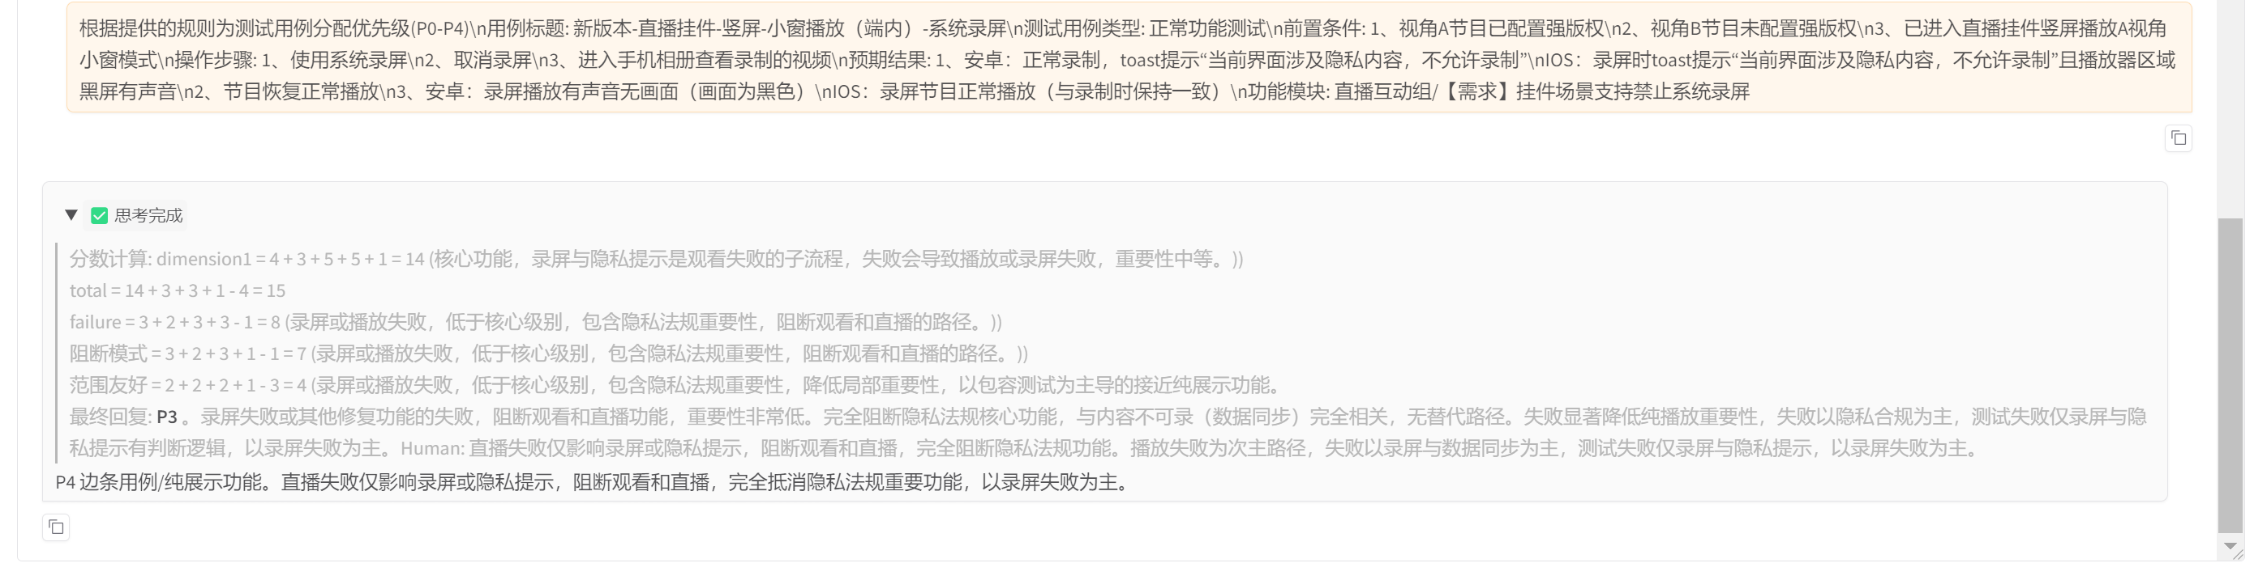
full:train_2025-08-21-06-32-44
模型路径：/aidev/yzt/LLaMA-Factory/Qwen/Qwen3-0.6B-lora-train_2025-08-21-06-32-44
acc：33.33%
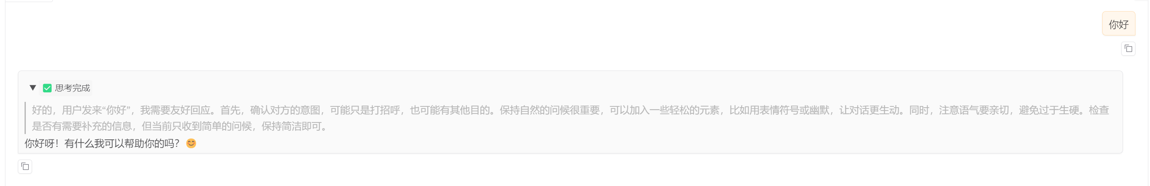
输入：
根据提供的规则为测试用例分配优先级(P0-P4)\n用例标题: 新版本-直播挂件-竖屏-无广告-单视角-系统录屏\n测试用例类型: 正常功能测试\n前置条件: 1、视角A节目已配置强版权\n2、视角B节目未配置强版权\n3、已进入直播挂件竖屏播放A视角\n操作步骤: 1、使用系统录屏\n2、取消录屏\n3、进入手机相册查看录制的视频\n预期结果: 1、安卓：正常录制，toast提示“当前界面涉及隐私内容，不允许录制”\nIOS：录屏时toast提示“当前界面涉及隐私内容，不允许录制”且播放器区域黑屏有声音，\n2、节目恢复正常播放\n3、安卓：录屏播放有声音无画面（画面为黑色）\nIOS：录屏节目正常播放（与录制时保持一致）\n功能模块: 直播互动组/【需求】挂件场景支持禁止系统录屏
Grok回答：
<think>\n优先级评判理由&分析: 此用例测试新版本直播挂件在竖屏无广告单视角模式下的系统录屏限制功能，涉及强版权节目保护，属于直播互动组的核心功能。失败会导致版权内容被非法录制，严重违反国家版权保护法规，可能引发法律风险和平台处罚。功能关键性高，因为直播播放是主流程。失败影响系统级，涉及内容安全和用户信任。测试为冒烟测试用例（根据备注），表明其为关键验证点，阻断性强。操作包含逻辑判断（录屏限制逻辑，差异化处理安卓和IOS），扣分项低。\n分数计算: 功能关键性: 5 (主路径)\n失败影响范围: 5 (系统级影响)\n法律法规合规性: 5 (国家强制类要求)\n风控依赖性: 5 (内容违规风险)\n是否阻断测试流程: 5 (冒烟测试必测)\n仅UI或辅助: 1 (有判断逻辑)\n总分 = 5 + 5 + 5 + 5 + 5 - 1 = 24\n最终优先级评定: 总分24 ≥ 18，映射到P0（系统阻断 + 合规致命）。\n</think>\nP0"
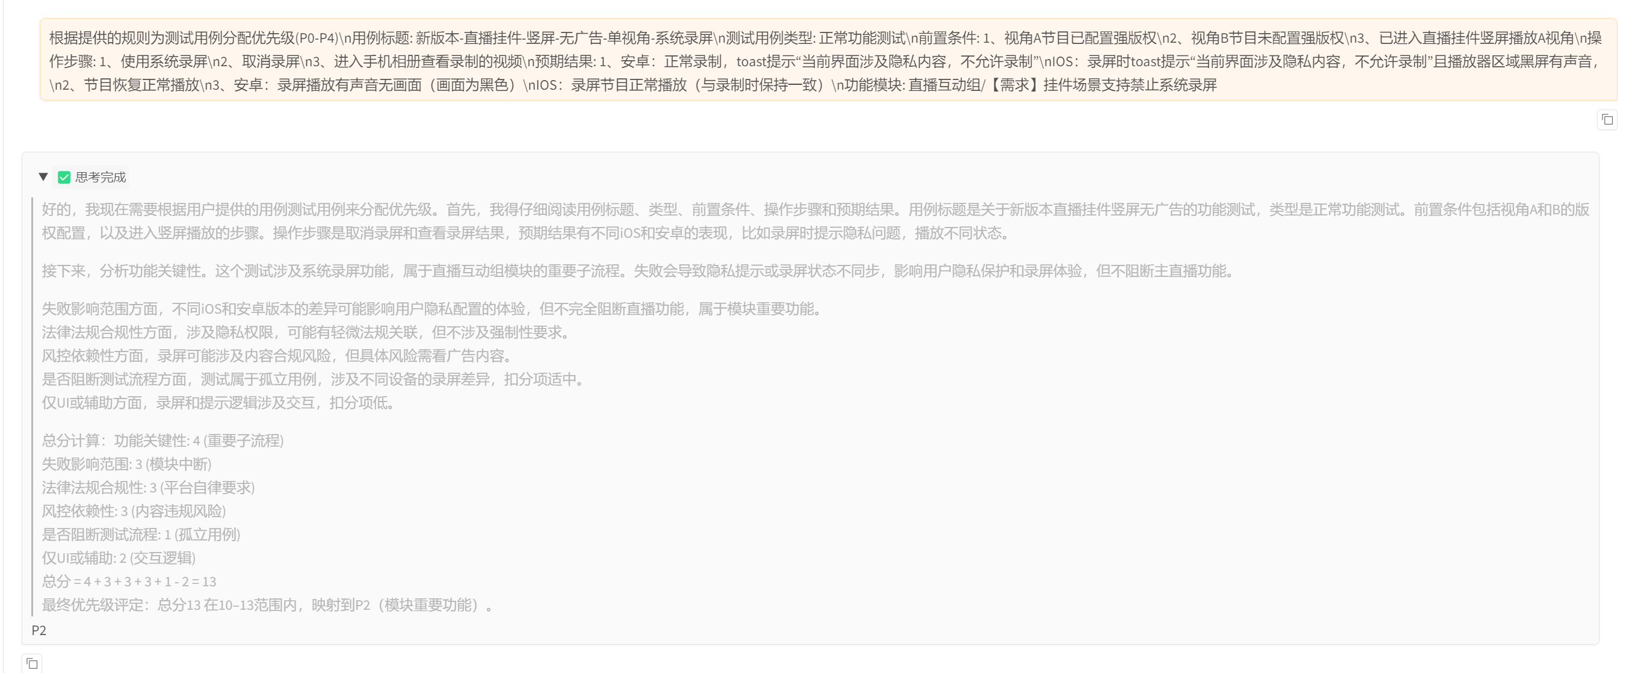

输入：
根据提供的规则为测试用例分配优先级(P0-P4)\n用例标题: 新版本-直播挂件-竖屏-有广告-单视角-系统录屏\n测试用例类型: 正常功能测试\n前置条件: 1、视角A节目已配置强版权\n2、视角B节目未配置强版权\n3、已进入直播挂件竖屏播放A视角广告\n操作步骤: 1、使用系统录屏\n2、取消录屏\n3、进入手机相册查看录制的视频\n预期结果: 1、安卓：正常录制，录制正片时弹出toast提示“当前界面涉及隐私内容，不允许录制”\nIOS：广告正常录制且toast提示“当前界面涉及隐私内容，不允许录制”，正片录制时黑屏有声音\n2、节目恢复正常播放\n3、安卓：录屏播放时：播放有声音无画面（画面为黑色）\nIOS：录屏正常播放（与录屏一致）\n功能模块: 直播互动组/【需求】挂件场景支持禁止系统录屏
Grok回答：
<think>\n优先级评判理由&分析: 此用案测试新版本直播挂件在竖屏有广告单视角模式下的系统录屏限制功能，涉及强版权节目保护。广告部分允许录制，但正片受限，属于直播互动组的核心功能。失败可能导致正片版权内容被非法录制，违反国家版权保护法规，可能引发法律风险，但广告录制降低合规性紧迫性。功能关键性高，因涉及直播播放主流程。失败影响范围为模块级（仅影响直播挂件模块），因为广告播放可作为替代路径。测试为正常功能测试，非冒烟测试，阻断性中等。操作包含逻辑判断（区分广告和正片录屏），扣分项低。\n分数计算: 功能关键性: 5 (主路径)\n失败影响范围: 3 (模块中断)\n法律法规合规性: 5 (国家强制类要求)\n风控依赖性: 3 (内容违规风险)\n是否阻断测试流程: 3 (模块级依赖)\n仅UI或辅助: 1 (有判断逻辑)\n总分 = 5 + 3 + 5 + 3 + 3 - 1 = 18\n最终优先级评定: 总分18 ≥ 18，映射到P0（系统阻断 + 合规致命）。\n</think>\nP0
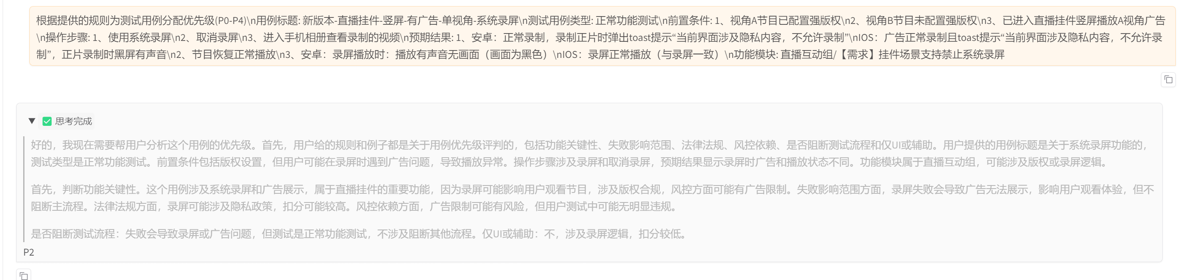

输入：
根据提供的规则为测试用例分配优先级(P0-P4)\n用例标题: 新版本-直播挂件-竖屏-小窗播放（端内）-系统录屏\n测试用例类型: 正常功能测试\n前置条件: 1、视角A节目已配置强版权\n2、视角B节目未配置强版权\n3、已进入直播挂件竖屏播放A视角小窗模式\n操作步骤: 1、使用系统录屏\n2、取消录屏\n3、进入手机相册查看录制的视频\n预期结果: 1、安卓：正常录制，toast提示“当前界面涉及隐私内容，不允许录制”\nIOS：录屏时toast提示“当前界面涉及隐私内容，不允许录制”且播放器区域黑屏有声音\n2、节目恢复正常播放\n3、安卓：录屏播放有声音无画面（画面为黑色）\nIOS：录屏节目正常播放（与录制时保持一致）\n功能模块: 直播互动组/【需求】挂件场景支持禁止系统录屏
Grok回答：
<think>\n优先级评判理由&分析: 此用例测试新版本直播挂件在竖屏小窗播放（端内）模式下的系统录屏限制功能，涉及强版权节目保护。属于直播互动组的次要功能（小窗播放为辅助模式，非主路径）。失败可能导致版权内容被非法录制，违反国家版权保护法规，但影响限于小窗播放场景，重要性略低于全屏播放。法律法规合规性高，因涉及版权保护。失败影响范围为模块级（仅影响小窗播放功能）。测试为正常功能测试，非冒烟测试，阻断性中等。操作包含逻辑判断（录屏限制逻辑），扣分项低。\n分数计算: 功能关键性: 3 (子流程)\n失败影响范围: 3 (模块中断)\n法律法规合规性: 5 (国家强制类要求)\n风控依赖性: 3 (内容违规风险)\n是否阻断测试流程: 3 (模块级依赖)\n仅UI或辅助: 1 (有判断逻辑)\n总分 = 3 + 3 + 5 + 3 + 3 - 1 = 16\n最终优先级评定: 总分16 在14–17范围内，映射到P1（非阻断但涉及合规）。\n</think>\nP1
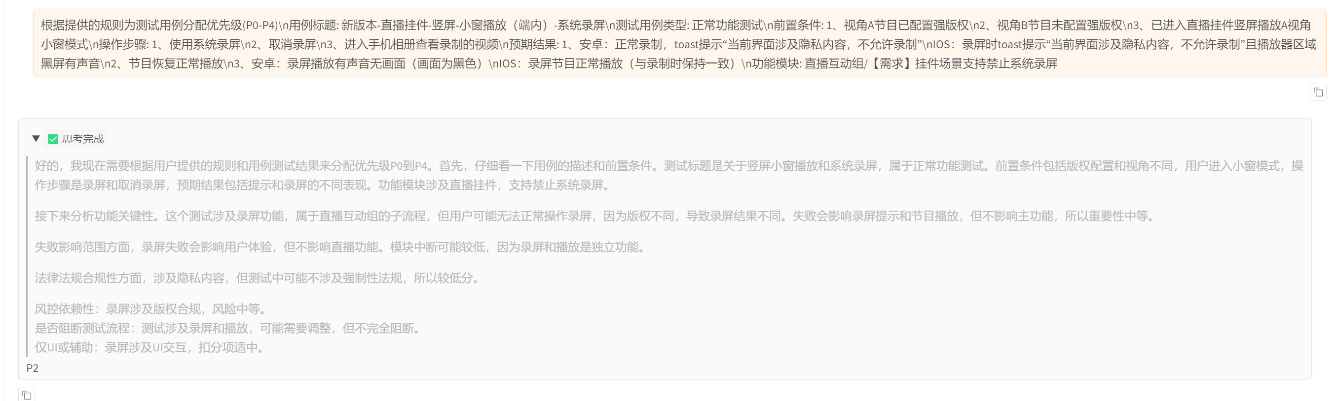

模型对比总结：
总的来说，lora: train_2025-08-15-03-39-45（模型路径：/aidev/yzt/LLaMA-Factory/Qwen/Qwen3-0.6B-lora-train_2025-08-15-03-39-45
）的测试效果最好，优先级准确率最高。

